**ASSUNTO :. INDICO PARA QUE O DEPARTAMENTO COMPETENTE, REALIZE RECUPERAÇÃO “URGENTE” NA PONTE LOCALIZADA NO INÍCIO DA RUA ANTÔNIO FERRETE MELEIRO, NO PARQUE DAS LARANJEIRAS.**

**DESPACHO:.**

**SALA DAS SESSÕES ____/____/_____**

**PRESIDENTE DA MESA**

**INDICAÇÃO , DE 2019**

**SENHOR PRESIDENTE,**

**SENHORES VEREADORES,**

INDICO ao Exmo. Senhor Prefeito Municipal, para que o departamento competente, que realize recuperação “URGENTE” na ponte localizada no início da Rua Antônio Ferrete Meleiro, no Parque das Laranjeiras.

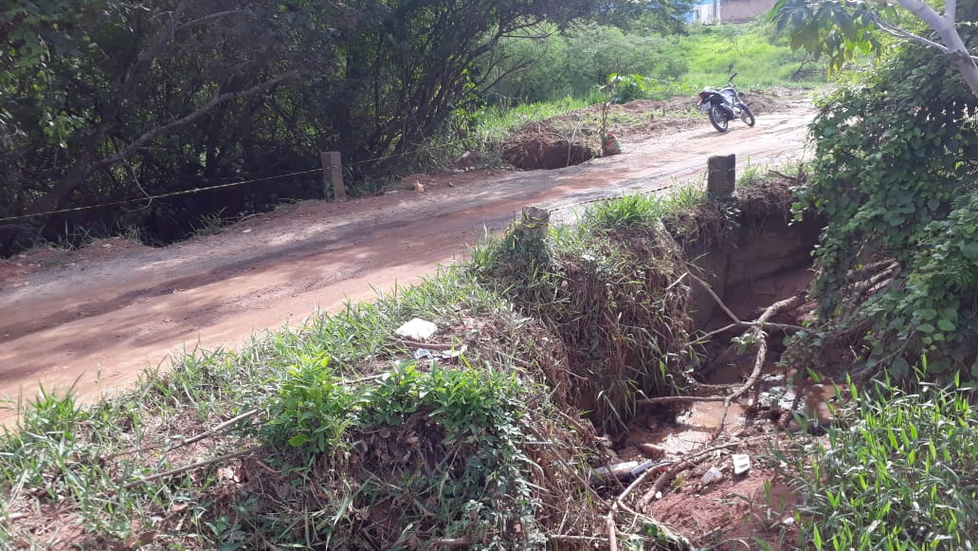

SALA DAS SESSÕES “VEREADOR SANTO RÓTOLLI”, aos 08 de novembro de 2019.

**VEREADOR LUIS ROBERTO TAVARES**